Application collecte pro
Ce projet est une application de gestion des déchets permettant de suivre et organiser les opérations d’évacuation en temps réel. Il vise à améliorer l’efficacité des services de collecte et à offrir une meilleure visibilité sur les activités.
Pour arriver à réaliser ce projet nous avons suivi les étapes ci-après :
- Analyse et modélisation du système
Dans cette étape nous avons observé et étudié comment se passe la collecte de déchet dans la ville de GOMA à la suite de quoi nous sommes passé à la modélisation du système où on a utilisé le langage de modélisation UML avec StardUML pour le dessin de Diagramme suivant :

- Diagramme de cas d’utilisation :
Ce diagramme nous a permis de comprendre le système de point de vu utilisateur et nous a donné une idée générale sur les fonctionnalités que doit avoir notre système.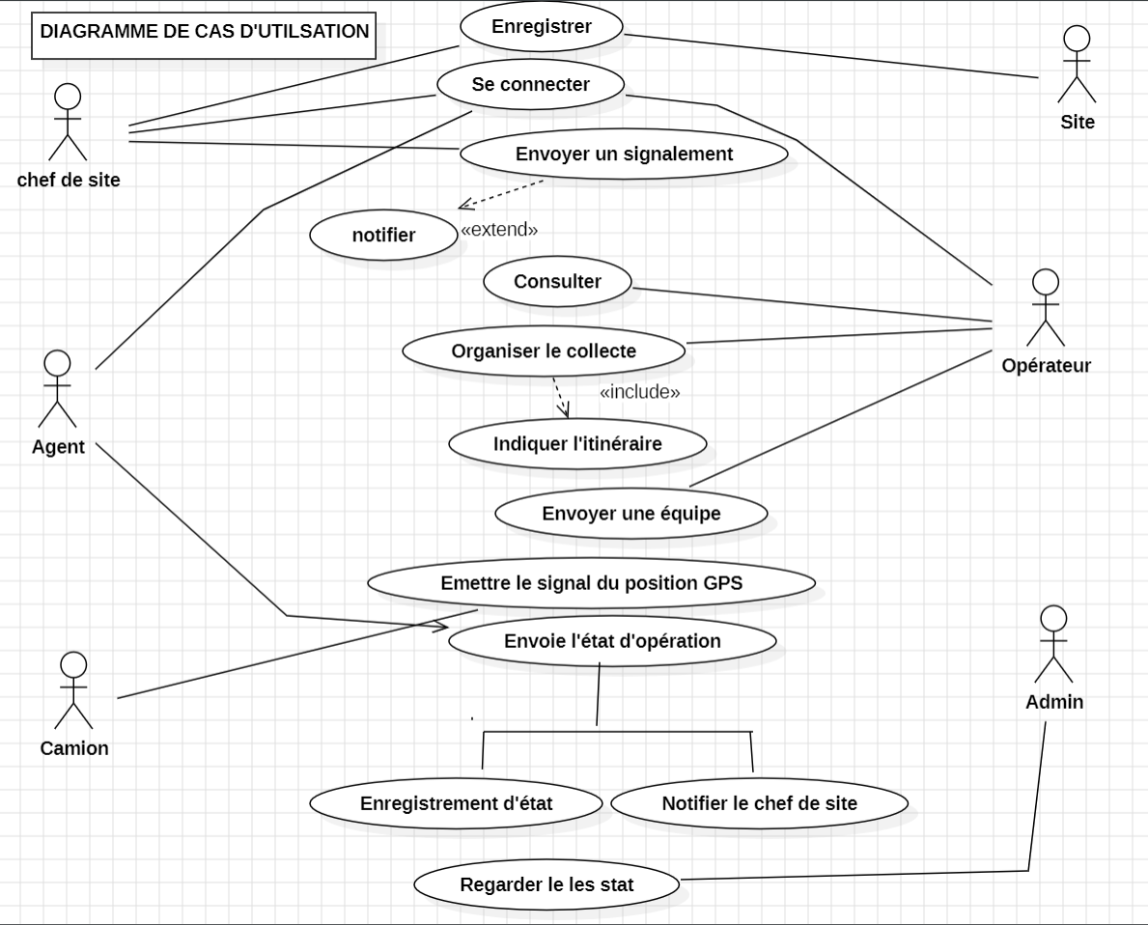

- Diagramme d’activité : celui-ci nous a permis de représenter le déroulement et l’enchainement des action et surtout visualiser la logique du traitement 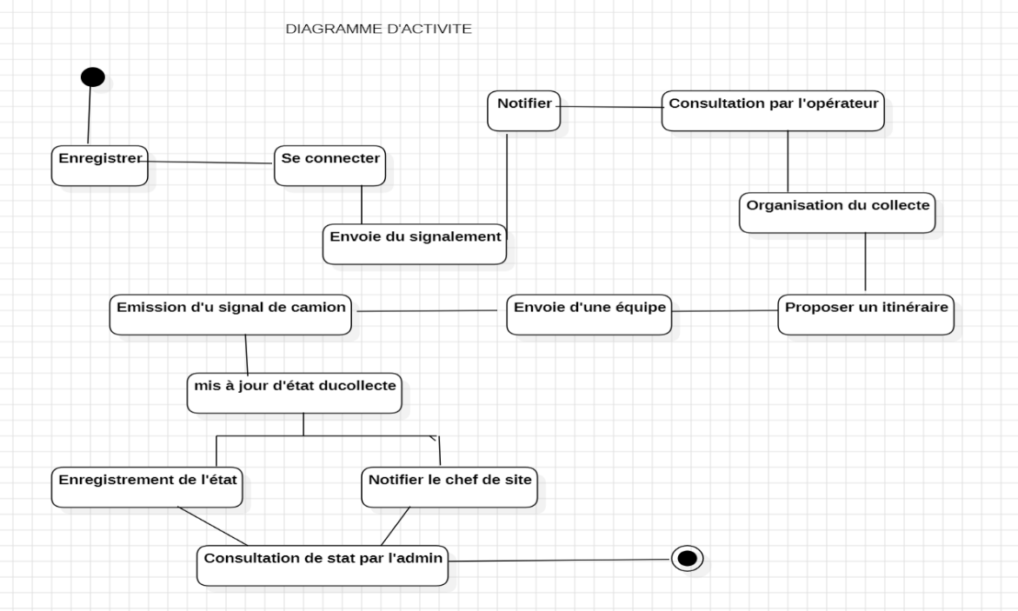

- Diagramme de séquence : ce diagramme nous a fait comprendre les échanges entre les composants du système dans le temps 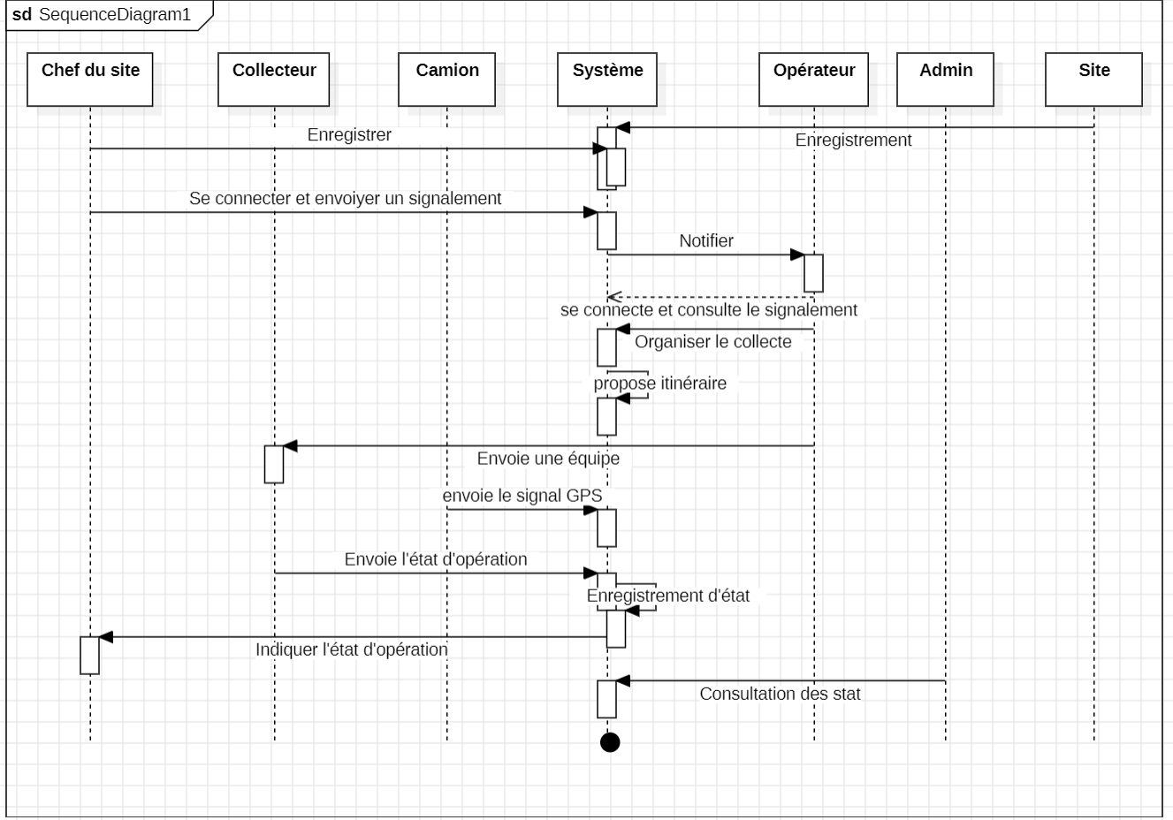

- Diagramme de classe : contrairement aux autres diagrammes, lui, nous a aidé à décrire la structure du système et à concevoir l’architecture du code et la base de donnée
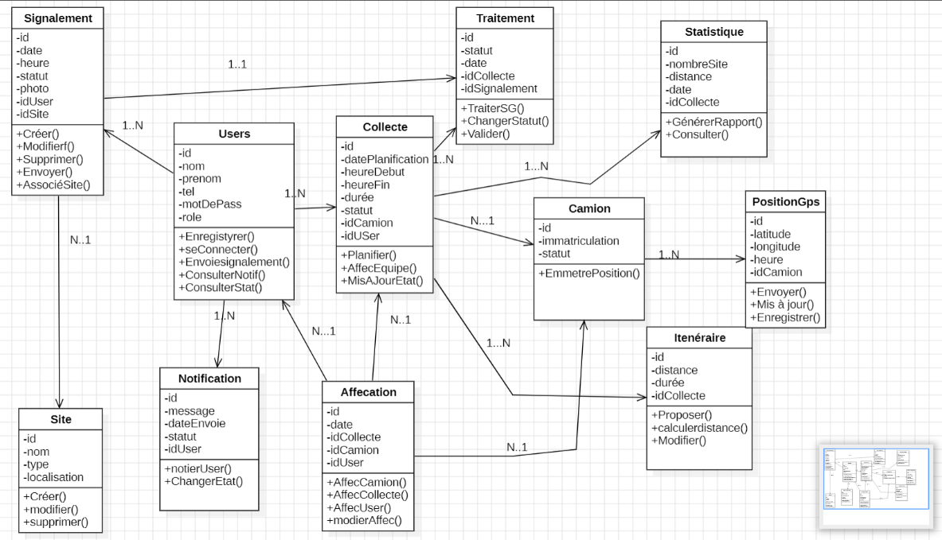
- Diagramme de déploiement : 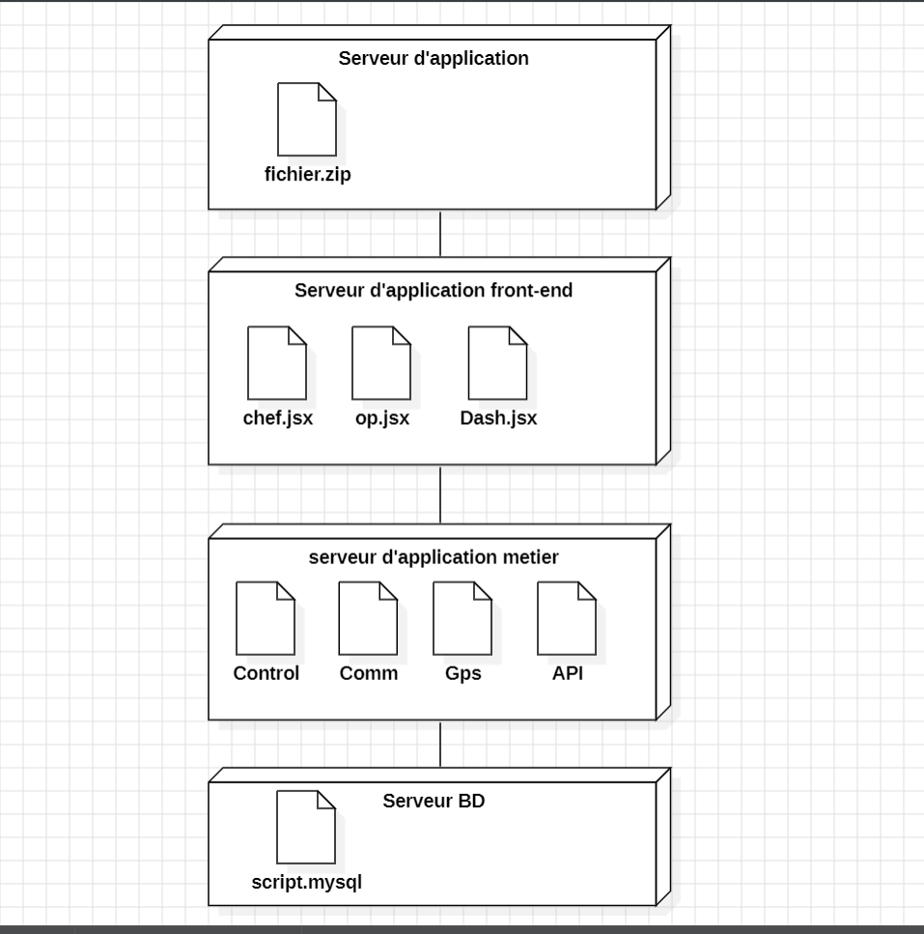

- Structure et installation de technologie : dans cette étape, nous avons conçus la structure du projet et installer les technologies telles que :
React.js, node.js…..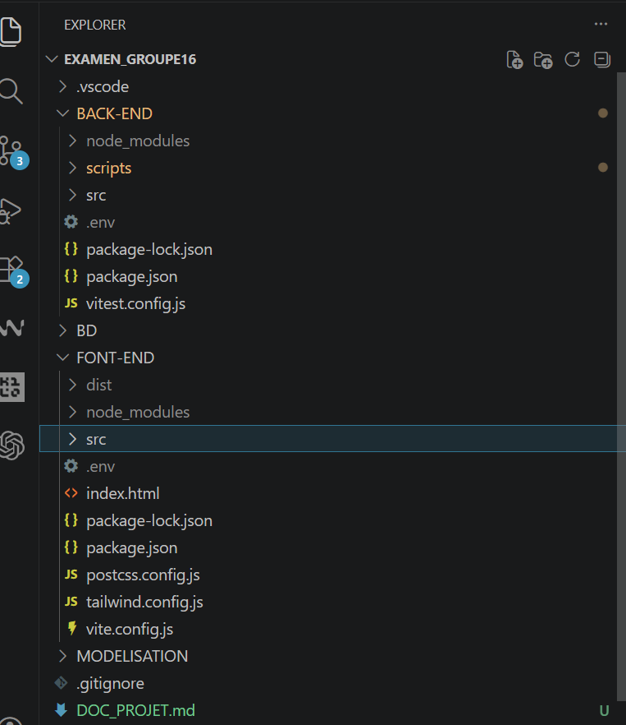

- Développement (codage) : cette partie concerne plus code cfr le projet
- Test unitaire : ça été une étape vraiment cruciale nous ce projet car il nous a permis de déterminer les fonctions qui corrects ou pas
- Gestion de version
Pour gérer les versions de notre application, nous avons crée un compte github pour herbagement des différentes versions et git pour gérer.
NB : quelques images de l’application